Cursos Casa do Menino 2009

Photoshop
Aprenda a editar fotos e imagens profissionalmente

Início : 09/02/09 segunda e terça
13:00 às 14:30 hrs
carga horária : 40horas
vagas disponíveis : 18
Material didático – cd com apostila ,vídeo aula e
photoshop para instalação .

Técnico em Manutenção de Micro e Rede

Turma1 : início - 14/02/09 - sábado – 13:00 ás 16:00 hrs
Turma2 : início - 26/02/09 – quarta/quinta 19:00 ás 21:00 hrs
carga horária – 80 horas (incluindo vídeo aulas)
material didático – dvd com vídeo ,apostila e todos programas necessários .
vagas disponíveis : 36

Windows , Word e Internet

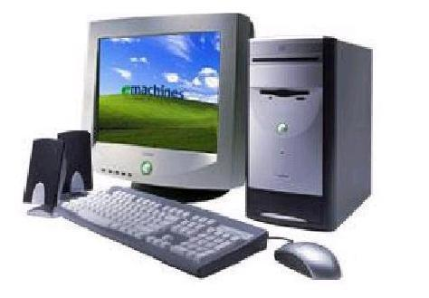
início – 09/02/09
horário : várias turmas e horários inclusive a noite
carga horária : 40 horas
vagas disponíveis : 100

Excel :

Início : 09/02/09
Horário :várias turmas e horários
Carga horária : 40 horas

Introdução a informática

(para crianças A partir de 7 anos)
Vários horários
Início : 09/02/09

Eletricista Residencial e Montador de Circuito Fechado de TV

Início : 14/02/09 sábado
Horário : 8:30 ás 11:30 hrs
Carga horária : 60 horas
Material didático : apostila e dvd
Vagas disponíveis : 18

Esta previsto para o segundo semestre o curso de Segurança Digital que terá como conteúdo além das técnicas de segurança (hacker ético) ,técnicas de recuperação de dados e linux .
é uma extensão do curso de manutenção ,mas pode também ser feito por quem não fez o curso de hardware .

descrição dos cursos

Photoshop
Photoshop é um software de retoque de fotografias, pinturas e edição de imagens que roda em ambiente Macintosh e Windows. Ao ingressar no curso de Photoshop, você poderá ter a certeza de estar aprendendo a utilizar uma ferramenta profissional que é utilizada na maior parte das revistas e jornais do mundo. Ele facilita, mas não substitui a criatividade e o talento do artista .O curso é baseado em exercícios e aborda desde os efeitos prontos, que os usuários iniciantes aprenderão com facilidade, até as combinações de efeitos que geram resultados interessantes e inovadores.

Eletricista Residencial e Montador de Circuito Fechado de TV
Além dos conceitos teóricos e matemática básica para dimensionamento dos circuitos o curso conta com aulas práticas ,leitura de projetos elétricos ,recursos de informática aplicada a eletricidade e básico de eletrotécnica para consertos de ferros elétricos,ventiladores ,chuveiros e instalação de circuito fechado de tv .
Como material de apoio o aluno recebe apostila ilustrada e DVD com vídeo aulas .
Sugerimos que o aluno traga de casa multímetro ou chave de teste,jogo de chaves ,caderno e lápis .

Técnico em Manutenção de Micro e Rede
O curso abrange a instalação de novos recursos de hardware (memória,hd,fonte etc) até a formatação ,configuração ,instalação de redes ,programas e drivers .
após o primeiro módulo o aluno tem a chance de continuar os estudos e aprender técnicas de segurança digital,recuperação de dados e configurações avançadas .(2º módulo no segundo semestre de 2009)
material de apoio : apostila e DVD com vídeo aulas e programas .

Windows , Word e Internet
Para iniciantes que desejam aprender os recursos de internet e ainda criar e editar textos profissionalmente .normalmente este é o primeiro curso do aluno e o mínimo de conhecimento de informática esperado de qualquer profissional ou usuário doméstico .

Excel :
Microsoft Excel é um programa de planilha eletrônica, escrito e produzido pela Microsoft, para computadores usando o sistema operacional Microsoft Windows e computadores Macintosh da Apple.Seus recursos incluem uma interface intuitiva e capacitadas ferramentas de cálculo e de construção de gráficos que, juntamente com marketing agressivo, tornaram o Excel um dos mais populares aplicativos de computador até hoje.

Introdução a informática
para crianças a partir de 7 anos até 11 anos e seis meses .
navegação na internet ,digitação jogos etc

Outras informações :
Tel.3313-7863
Av.Nenê Sabino 160
www.casadomenino.uni7.net
mensalidades a partir de R$30,00
Bolsas: marcar entrevista com a assistente social Roslilane

Turmas também à noite e aos sábados.

Alguns cursos serão abertos de acordo com a demanda inclusive curso noturno de manutenção de microcomputador e eletricista residencial . deixe seu nome na secretaria .

